МИНИСТЕРСТВО НАУКИ И ВЫСШЕГО ОБРАЗОВАНИЯ  
РОССИЙСКОЙ ФЕДЕРАЦИИ

ФЕДЕРАЛЬНОЕ ГОСУДАРСТВЕННОЕ БЮДЖЕТНОЕ ОБРАЗОВАТЕЛЬНОЕ УЧРЕЖДЕНИЕ ВЫСШЕГО ОБРАЗОВАНИЯ  
«ВЯТСКИЙ ГОСУДАРСТВЕННЫЙ УНИВЕРСИТЕТ»

Институт математики и информационных систем

Факультет автоматики и вычислительной техники

Кафедра систем автоматизации управления

Дата сдачи на проверку:

«___» __________ 2024 г.

Проверено:

«___» __________ 2024 г.

**«Циклы с заданным числом повторений»**

Отчет по лабораторной работе № 4  
по дисциплине

«Информатика»

Вариант 5

Выполнил студент гр. ИТб-1302-02-20 ________________ /Ердяков Р.А./

(Подпись)

Проверил ст. преподаватель ________________ /Симонов А.Г./

(Подпись)

Киров 2024

# 1 ЦЕЛЬ РАБОТЫ

# Изучение приёмов алгоритмизации и программирования задач, требующих организации циклов с заданным числом повторений, выработка умений отладки и тестирования программ с циклами.

# 2 ЗАДАНИЕ

Даны действительное число **х** и натуральное число **n**. Вычислить значение выражения при заданных **x** и **n** для выражения с рисунка 1. Вывести значение каждого четвертого элемента.

Рисунок 1

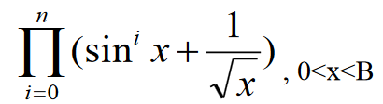

$r=r*\sin^{i}{x+\frac{1}{√(x)}}$

**3 СХЕМА АЛГОРИТМА**

Схема представлена на рисунке 2.

Рисунок 2

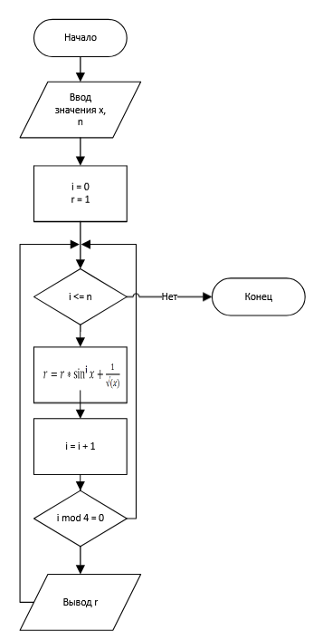

**4 СПИСОК ИДЕНТИФИКАТОРОВ ПЕРЕМЕННЫХ И КОНСТАНТ**

Идентификаторы программы представлены в таблице 1.

Таблица 1 –- Идентификаторы программы и их тип

|  |  |  |
| --- | --- | --- |
| Назначение | Идентификатор | Тип |
| Вводимая переменная | x | double |
| Вводимая переменная | n | int |
| Вычисляемая переменная | r | double |
| Вычисляемая переменная | i | int |

**5 РЕЗУЛЬТАТЫ ТЕСТИРОВАНИЯ ПРОГРАММЫ.**

Результаты тестирования программы представлены в таблице 2.

Таблица 2 - Результаты тестирования программы

|  |  |  |  |
| --- | --- | --- | --- |
| Исходные данные | Ручной счет | Программный результат | Номер рисунка |
| x = 1,25  n = 5 | r = 1,89442719099992  r = 18,6985926965876 | r = 1,89442719099992  r = 18,6985926965876 | Рисунок 4 |
| x = 5,345  n = 10 | r = 1,43253986984834  r = 0,045672371258152  r = 0,000380337740216583 | r = 1,43253986984834  r = 0,045672371258152  r = 0,000380337740216583 | Рисунок 5 |
| x = 10  n = 4 | r = 1,31622776601684  r = -0,0115051023240674 | r = 1,31622776601684  r = -0,0115051023240674 | Рисунок 6 |

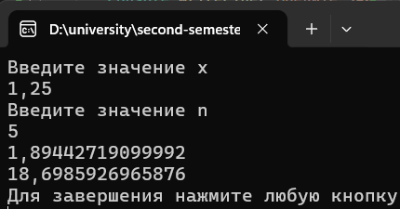

Рисунок 4 – Экранная форма программы с исходными данными x = 1,25; n = 5

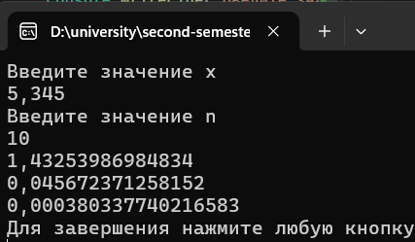

Рисунок 5 – Экранная форма программы с исходными данными x = 5,345; n = 10

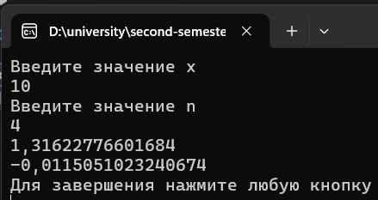

Рисунок 6 – Экранная форма программы с исходными данными x = 10; n =4

**6 ВЫВОД.**

Во время работы изучены приёмы алгоритмизации и программирования задач, требующих организации циклов с заданным числом повторений, выработано умение отладки и тестирования программ с циклами

**Приложение А**

**Листинг программы**

using System;

internal class Program

{

static void Main(string[] args)

{

Console.WriteLine("Введите значение x");

double x = Convert.ToDouble(Console.ReadLine());

Console.WriteLine("Введите значение n");

int n = Int32.Parse(Console.ReadLine());

double r = 1;

for (int i = 0; i <= n; i++) {

r *= Math.Pow(Math.Sin(x), i) + 1/Math.Sqrt(x);

if (i % 4 == 0) {

Console.WriteLine(r);

}

}

Console.WriteLine("Для завершения нажмите любую кнопку");

Console.ReadKey();

}

}

**Приложение Б**

**Библиографический список**

1. **Документация по .NET,** [**https://learn.microsoft.com/ru-ru/dotnet/csharp/language-reference/statements/selection-statements**](Ердяков%20Р.А.%20ЛР%203%20ИТб-1302-02-20.docx)
2. **Документация по .NET,** [**https://learn.microsoft.com/ru-ru/dotnet/csharp/language-reference/statements/iteration-statements**](Ердяков%20Р.А.%20ЛР%204%20ИТб-1302-02-20.docx)